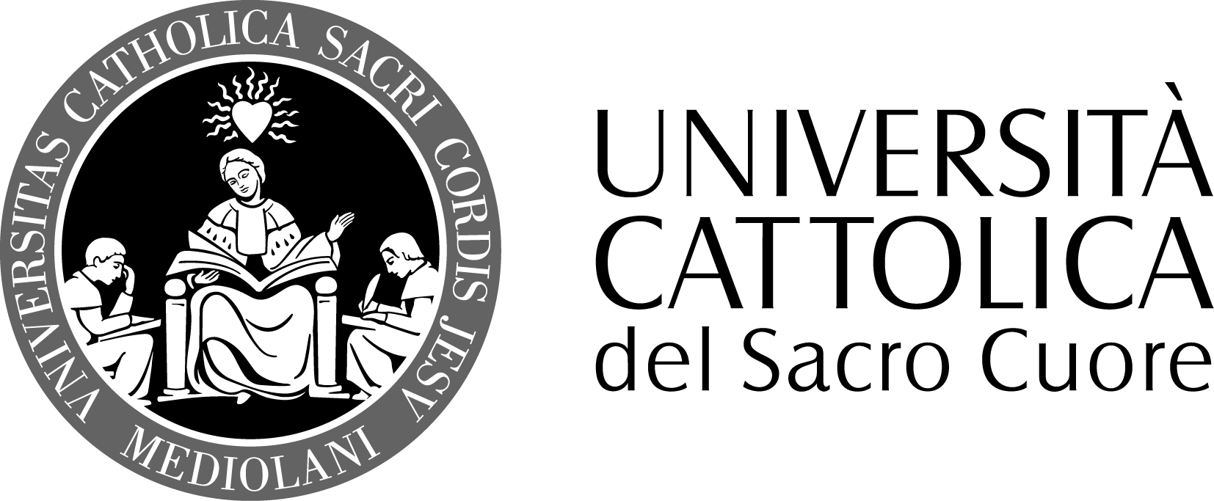

FACOLTA’ DI SCIENZE DELLA FORMAZIONE
DOTTORATO IN PEDAGOGIA EDUCATION

Caterina Martinazzoli
Tutor: Maria Teresa Cairo

Bambini con disabilità provenienti da contesti migratori

Nella società e nella scuola di oggi, multietniche ed in continua evoluzione, si trovano frequentemente bambini con disabilità provenienti da contesti migratori: l’attenzione scientifica a questo fenomeno in Italia è ancora ridotta.
Scopo del lavoro di ricerca è stato analizzare gli aspetti educativi e didattici che coinvolgono questi bambini, caratterizzati da una doppia sfida di inclusione, attraverso gli aspetti culturali relativi alla comprensione delle dinamiche migratorie e delle rappresentazioni e concezioni culturali di salute/malattia e disabilità.
A partire dallo studio delle questioni transculturali del trauma migratorio e della concezione di salute/malattia e disabilità nel mondo ed in terra straniera, si è posta l’attenzione sulla questione dell’integrazione in Italia di alunni con disabilità, da un lato, e di alunni migranti, dall’altro, per affrontare il punto focale: lo status di alunno con disabilità proveniente da contesti migratori. Un’indagine esplorativa nelle scuole dell’infanzia e primarie della provincia di Piacenza, con interviste semi-strutturate agli insegnanti e analisi della documentazione scolastica, ha consentito una maggiore comprensione del fenomeno sul piano operativo, ponendo l’accento sulle rappresentazioni e le conoscenze degli insegnanti sugli alunni con disabilità provenienti da contesti migratori, sulla loro storia migratoria e sulle pratiche educative e didattiche messe in atto.
Dalla ricerca teorica e dai risultati dell’indagine, è emersa la varietà e complessità del fenomeno dei bambini con disabilità provenienti da contesti migratori in relazione alle storie migratorie, alle credenze culturali, alla qualità dell’integrazione scolastica e sociale e alle soluzioni educative e didattiche attivate.
Appare necessario che il mondo della scuola favorisca la costruzione di reti sociali e l’attivazione di interventi educativi e didattici specifici, nonché di azioni di sistema, tra cui una adeguata e specifica preparazione degli insegnanti, che forniscano strumenti e risorse per integrare e valorizzare ogni diversità nella scuola multiculturale. Si prospetta, così, la necessità di una pedagogia e didattica speciale transculturale, che attui una lettura multidimensionale dei bisogni degli alunni con disabilità provenienti da contesti migratori, considerando gli aspetti legati alla disabilità e alla diversa appartenenza culturale, attraverso un intervento globale ed integrato.

